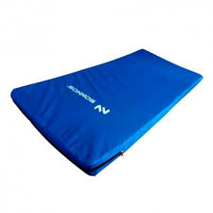
CLASE CORRESPONDIENTE AL DIA 25 DE MARZO
EDUCACION FISICA
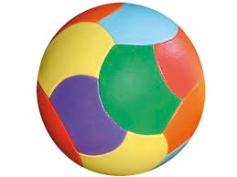
PROFESORA DESTEFANIS VANINA
TERCER GRADO B

CONTINUAMOS TRABAJANDO ESQUEMA CORPORAL Y CAPACIDADES MOTORAS:
* UTILIZAMOS UNA PELOTA QUE PIQUE Y UNA COLCHONETA CHICA (SI NO TENEMOS PUEDE SER ALGUN ELEMENTO SIMILAR O JUGAR CON UN MOSAICO DEL SUELO)
- JUGAMOS DE A DOS: “LANZAMOS Y RECIBIMOS” UNA PELOTA TENIENDO EN CUENTA EL LUGAR A DONDE TIENE QUE SER DIRIGIDA O SEA A DONDE ESTA PARADA LA PERSONA QUE JUEGA CONMIGO, LANZARLA DE FORMA SUAVE Y LENTO PARA QUE SEA POSIBLE LA RECEPCION, RECIBIRLA INTENTADO QUE LA PELOTA NO GOLPEE EL CUERPO, QUE SEA CON AMBAS MANOS Y DESDE UNA DISTANCIA CORTA.
-LANZAMOS CON UNA MANO Y RECIBIMOS CON LAS DOS, LUEGO LANZAMOS CON LA MANO QUE NOS CUESTA MAS Y RECIBIMOS CON LAS DOS SIEMPRE, NOMBRAMOS DERECHA E IZQUIERA. ¿PODEMOS HACER 10 PASES SIN QUE SE CAIGA? JUGAMOS …
-LANZAMOS Y RECIBIMOS CON UN PIQUE DE POR MEDIO EN EL SUELO Y A UNA DISTANCIA MAYOR (PODEMOS CONTINUAR JUGANDO AGREGANDO PIQUES)
- JUGAMOS DE A DOS: “DRIBLING” HACEMOS PICAR LA PELOTA HACIA MI COMPAÑERO DE JUEGO Y VOLVEMOS, TENIENDO EN CUENTA HACERLO DE FORMA SUAVE Y TRABAJANDO CON LA MUÑECA “SIN PEGARLE A LA PELOTA”.
–CON LAS DOS MANOS, CON UNA, CON LA OTRA.
- UTILIZAMOS UNA COLCHONETA CHIQUITA, “SALTOS” LA SALTAMOS EN FORMA LIBRE, LA SALTAMOS CON UN PIE, CON EL OTRO, CON LOS DOS JUNTOS.
-SALTAMOS HACIA ADENTRO DE LA COLCHONETA, HACIA AFUERA, A UN COSTADO, AL OTRO. JUGAMOS SALTANDO EN CASA.
CUIDADOS A TENER EN CUENTA AL SALTAR: NO HACER MUCHO RUIDO AL CAER.

GRACIAS FAMILIA POR ACOMPAÑARNOS.

